"Готов к труду и обороне"
Спорт

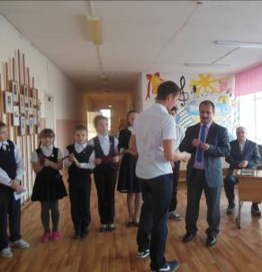
По итогам 2016-2017 учебного года в нашей школе состоялось вручение знаков отличия учащимся, выполнившим нормативы комплекса "Готов к труду и обороне". Всего 10 учащихся получили удостоверения и значки разных степеней. В одном из современных стихотворений про ГТО есть такие строки: «…Чтобы знал и стар, и млад, что здоровье – это клад! И посмотрим - кто кого! Все на сдачу ГТО!». Спортсмены по правилам комплекса ГТО разделены на возрастные ступени. В нашем случае были представлены II ступень (ребята 9-10 лет), III ступень (11-12 лет), IV ступень (13-15 лет), V ступень (16-17 лет). Всем ребятам предстояло показать свои разносторонние физические качества: подтягивание на высокой перекладине мальчикам, сгибание и разгибание рук в упоре лёжа (отжимание) девочкам, поднимание туловища из положения лёжа на спине, наклон вперёд из положения стоя, прыжки в длину с места. А ещё ребята II и III ступеней соревновались в лыжных гонках, а обучающиеся IV и V ступеней показывали своё мастерство в умении метко стрелять из пневматической винтовки.

Жигулев Василий, Каменева Ольга, Грачев Роман получили золотые значки. Макушина Светлана, Макушин Василий, Харламова Елизавета, Жигулева Ульяна, Абрамов Дмитрий, Окулов Матвей, Солодников Николай – серебряные значки. В советское время значкистов ГТО было больше половины страны и отрадно, что в настоящее время стремление мальчишек и девчонок проверить себя, свои силы и возможности вновь набирает обороты. ГТО любой ступени - шаг к вершине мастерства! Поздравляем ребят с успешным дебютом в спортивном многоборье! Хочется верить, что подобные соревнования станут хорошим стимулом для занятий физической культурой многими обучающимися нашей школы.
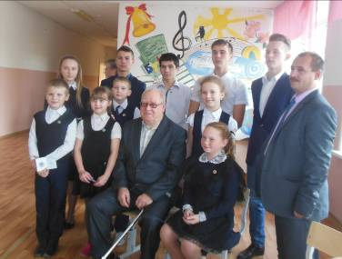

Казакова Злата, 6 класс

